***Universidad Militar Nueva Granada***

***Ingeniera Mecatrónica***

***Proyecto final de Dinámica***

***Mecanismo 5 – Extractor – Rotador***

***Elaborador por:***

***Filocaris Triana Pinzón – 7003936***

***Andrés Camilo Bernal Ospina – 7003932***

***Andrés Felipe Bernal Urrea - 7003748***

***Materia: Dinámica Aplicada***

***Grupo: MEC – A***

***Profesor: Leonardo Parada Cuervo***

***Cajicá, Cundinamarca, 22 de Noviembre de 2024.***

**Resumen**

El presente informe detalla el desarrollo del proyecto correspondiente a la materia Dinámica Aplicada, centrado en el diseño y fabricación de un mecanismo extractor-rotador. Este sistema tiene como objetivo distribuir cajas hacia dos ubicaciones diferentes, vinculándose con el quinto mecanismo, denominado “sistema extractor-rotador”, o la primera salida del distribuidor.

El proceso de diseño y fabricación requiere un enfoque detallado que incluye cálculos, simulaciones, evaluación de costos y análisis de funcionamiento. Inicialmente, el diseño se basa en la definición de parámetros geométricos y cinemáticos, considerando valores iniciales como la posición y las longitudes de los eslabones. Para relacionar el ángulo de rotación del motor con los desplazamientos traslacional y rotacional de la silla, se emplean ecuaciones trigonométricas.

Las simulaciones por computadora, utilizando herramientas como MATLAB y SolidWorks, permiten modelar y analizar dinámicamente el sistema. Esto asegura que las fuerzas internas sean manejables y optimiza el diseño antes de proceder a la fabricación. La evaluación de costos contempla los materiales necesarios para el modelo físico, empleando elementos como acrílico y PLA.

En cuanto a su funcionamiento, el motor transforma el movimiento rotativo en un movimiento oscilatorio en la silla, siendo la eficiencia del mecanismo altamente dependiente de la precisión en el diseño y la calidad de los materiales. Factores como la fricción y el desgaste también se tienen en cuenta para garantizar una larga vida útil. Un diseño eficiente facilita además el ajuste y mantenimiento del sistema, culminando en un mecanismo robusto, confiable y duradero.

**Abstract**  
This report outlines the development of a project for the Applied Dynamics course, focused on the design and fabrication of an extractor-rotator mechanism. The system aims to distribute boxes to two different locations, integrating with the fifth mechanism, referred to as the "extractor-rotator system," or the first output of the distributor.

The design and fabrication process requires a detailed approach that includes calculations, simulations, cost evaluation, and functional analysis. Initially, the design is based on defining geometric and kinematic parameters, considering initial values such as position and link lengths. Trigonometric equations are employed to relate the motor's rotational angle to the translational and rotational displacements of the chair.

Computer simulations using tools like MATLAB and SolidWorks model and dynamically analyze the system, ensuring internal forces are manageable and optimizing the design before fabrication. The cost evaluation accounts for materials required for the physical model, using components such as acrylic and PLA.

Regarding its operation, the motor converts rotary motion into oscillatory motion in the chair, with the mechanism's efficiency heavily reliant on precise design and high-quality materials. Factors such as friction and wear are also considered to ensure long service life. An efficient design facilitates system adjustment and maintenance, resulting in a robust, reliable, and durable mechanism.

**Palabras clave**

Dinámica aplicada, mecanismo extractor-rotador, distribución de cajas, diseño y fabricación, parámetros geométricos, ecuaciones trigonométricas, ángulo de rotación, desplazamiento traslacional, desplazamiento rotacional, SolidWorks, PLA, acrílico, movimiento oscilatorio.

1. **Introducción**

El estudio cinemático y estático realizado por los estudiantes sobre los elementos utilizados en el proyecto tiene como objetivo implementar mecanismos de fácil análisis para desarrollar un sistema de transporte y rotación de cajas. Esto incluye diversas piezas, bandas transportadoras y procesos de desplazamiento. En particular, se enfatiza en el mecanismo de cuatro eslabones con configuración extractor-rotador, el cual permite realizar de manera eficiente tanto la traslación como la rotación de las cajas.

En el entorno laboral actual, las industrias requieren ingenieros capaces de resolver problemáticas relacionadas con mantenimiento, rediseño, eficiencia, y optimización de procesos. Por ello, modelar ecuaciones matemáticas, balancear costos-beneficios y diseñar sistemas que integren diversos mecanismos en una solución única y efectiva es crucial para garantizar el avance hacia proyectos futuros y su implementación práctica.

El uso de herramientas tecnológicas desempeñó un papel fundamental en el desarrollo del proyecto, aumentando la precisión de los cálculos y minimizando errores en la implementación. Desde el modelado del sistema hasta el análisis detallado de cada componente y su interacción, se tomaron como base los valores y ecuaciones derivadas para su aplicación en programas como MATLAB y SolidWorks. Estas herramientas permitieron relacionar conceptos, parámetros y principios físicos necesarios para el diseño, análisis y construcción del mecanismo.

Durante el desarrollo, se identificaron ciertos desafíos técnicos relacionados con el correcto funcionamiento del mecanismo, especialmente en la articulación de los eslabones y la integración adecuada de los motores. Sin embargo, se enfocó en superar estas limitaciones mediante simulaciones y prototipos funcionales, optimizando así la eficiencia, la capacidad de carga y la seguridad operativa del sistema.

El diseño y desarrollo del proyecto incluyó un análisis exhaustivo de costos y viabilidad, seleccionando soluciones rentables y documentando el proceso en guías detalladas para su implementación futura. Se espera que los resultados obtenidos mejoren significativamente la eficiencia operativa, reduzcan costos y disminuyan riesgos asociados al sistema.

La integración de conocimientos adquiridos en cursos previos fue clave para el éxito del proyecto. Procesos como el mecanizado, la tecnología mecánica, la mecánica de sólidos y la dinámica demostraron ser esenciales en la ingeniería. El mecanizado permitió fabricar componentes precisos; la tecnología mecánica aportó herramientas y métodos; la mecánica de sólidos analizó el comportamiento de los componentes bajo carga; y la dinámica evaluó el movimiento y las fuerzas, asegurando un funcionamiento eficiente y seguro.

Este proyecto resalta la amplia capacidad de la ingeniería para abordar desafíos complejos. Permite desarrollar técnicas de mecanizado más eficientes, investigar materiales avanzados, diseñar estructuras optimizadas y crear sistemas dinámicos mejorados. La integración de teoría y práctica conduce a soluciones innovadoras, aportando un enfoque analítico y práctico que destaca frente a proyectos previos y promueve la implementación efectiva de nuevos diseños en manufactura y diseño mecánico.

1. **Análisis de necesidades, requerimientos y limitaciones espaciales**

En el ámbito industrial y logístico, los mecanismos de transporte y rotación de cajas deben responder a una amplia variedad de necesidades y requerimientos. Entre las principales demandas se encuentran la capacidad de manejar cajas de diferentes tamaños y pesos, asegurar una extracción y rotación eficientes, y garantizar la seguridad tanto del contenido como del personal. Además, es fundamental que estos sistemas sean adaptables a distintos tipos de productos y que puedan integrarse de manera efectiva en procesos de producción en masa.

Las restricciones espaciales son un desafío clave en el diseño e implementación de estos mecanismos. En muchos entornos industriales, el espacio es limitado, lo que exige sistemas compactos y de alta precisión. Estas limitaciones demandan soluciones innovadoras, como diseños modulares que puedan ajustarse a diferentes configuraciones espaciales y operativas.

A continuación, se presenta una tabla que organiza las principales necesidades, requerimientos y restricciones según su frecuencia de aparición en los campos de la ingeniería y la industria, proporcionando un enfoque claro y estructurado para abordar estas problemáticas.

|  |  |
| --- | --- |
| Necesidad identificada | Requerimiento(s) |
| Se necesita asegurar el contenido del paquete para evitar daños. | El sistema contiene elementos fijos que mantiene estable la caja. |
| La sincronización e inicialización del sistema tiene que ser el mismo para evitar desfases. | El sistema de control de velocidad del motor tiene que ser preciso para evitar volcamientos de la caja |
| El movimiento de los mecanismos genera aceleración en la caja. | La selección del material de la silla y barras se varía dependiendo de su fricción. |
| El desplazamiento horizontal y rotacional tiene que ser exacta para el desplazamiento requerido | La correcta movilidad del mecanismo genera un rendimiento óptimo. |
| La resistencia del material del mecanismo es fundamental para evitar daños en el sistema. | El análisis de esfuerzos para cada material selecciona el ideal para el mecanismo. |

1. **Marco teórico**

El mecanismo volteador, basado en la configuración de cuatro eslabones, es ampliamente utilizado en la ingeniería mecánica debido a su capacidad para convertir movimientos rotatorios en movimientos controlados, precisos y versátiles. Este tipo de mecanismo consta de cuatro barras o eslabones interconectados mediante juntas que permiten el movimiento relativo entre ellas. En su configuración básica, uno de los eslabones actúa y que recibe energía de una fuente, como un motor, y transmite dicho movimiento al sistema. Otro eslabón, generalmente denominado balancín, produce el movimiento deseado, que en este caso se traduce en la rotación controlada de un objeto.

Una de las ventajas más destacadas de este mecanismo es su simplicidad estructural, lo que facilita su fabricación, mantenimiento e integración en sistemas más complejos. La geometría y las dimensiones de las barras pueden ser ajustadas para optimizar el rendimiento del mecanismo según las necesidades específicas de la aplicación, permitiendo controlar variables como la velocidad, el desplazamiento y las fuerzas generadas. Esta flexibilidad es crucial para adaptarse a diferentes entornos industriales y logísticos.

El mecanismo de cuatro eslabones se encuentra en una amplia variedad de aplicaciones, incluidas aquellas donde la funcionalidad volteadora es clave. Por ejemplo, es común en sistemas de transporte y clasificación de productos, donde su capacidad para girar, posicionar o reorientar objetos como cajas, piezas o herramientas resulta indispensable. Además, su diseño modular permite su implementación en procesos de producción en masa, asegurando un equilibrio entre eficiencia, precisión y costos.

La versatilidad del mecanismo de cuatro eslabones ha llevado a su uso en otros dispositivos como sistemas de dirección en vehículos, máquinas agrícolas, máquinas textiles y equipos de embalaje. En todos estos casos, su capacidad para transformar movimiento rotatorio en acciones específicas lo convierte en una solución confiable y eficiente.

En el caso de los mecanismos volteadores específicamente diseñados para aplicaciones logísticas, se destacan características adicionales como la integración con sistemas automatizados, el manejo de diversas cargas y la capacidad de operar en espacios reducidos. Estas adaptaciones son posibles gracias a avances en materiales, simulaciones computacionales y diseño mecánico, que han potenciado las prestaciones del mecanismo, ampliando su rango de aplicaciones y mejorando su rendimiento general

**Figure 1**

Mecanismo de cuatro eslabones

Mecanismo 4 eslabones

Ahora se explicará sus respectivas partes y funcionalidades:

***• Brazo impulsor:***

* Es el eslabón que recibe el movimiento inicial (generalmente rotatorio) de una fuente de energía, como un motor.
* Está unido a la base mediante un pivote fijo, permitiendo su rotación alrededor de un punto fijo.

***• Brazo impulsado:***

* Es el eslabón que transforma el movimiento generado por el brazo impulsor en el movimiento necesario para realizar la tarea deseada.
* Conecta el brazo impulsor con el transportador y participa directamente en la elevación y rotación de los objetos.

***• Punto de contacto con el transportador:***

* Es el lugar donde se recibe la carga desde el transportador.
* Este punto se mueve siguiendo un patrón definido por la geometría y las proporciones del mecanismo, llevando los objetos hacia una nueva posición.

***• Base fija:***

* Es el soporte del mecanismo, que actúa como referencia fija para el movimiento del brazo impulsor y el brazo impulsado.

***• Ángulo de operación (60°):***

* Indica el rango de movimiento del brazo impulsor, que define el trayecto que sigue el brazo impulsado y, por lo tanto, el movimiento del objeto transportado.

Para el correcto funcionamiento del mecanismo además de los cálculos, simulaciones y el análisis realizado se es fundamental tener presente la ley de Grashof la cual corresponde a "Si 𝑠 + 𝑙 ≤ 𝑝 + 𝑞 entonces, al menos un eslabón del mecanismo podrá realizar giros complejos" como resultado se implementa para determinar la movilidad y el comportamiento de mecanismos de cuatro eslabones, que son requeridos en el diseño de máquinas y sistemas mecánicos.

Aplicando la Ley de Grashof, los ingenieros pueden predecir si un eslabón de un mecanismo podrá realizar un giro completo alrededor de otro, facilitando el diseño de sistemas eficientes y funcionales en diversas aplicaciones, como motores, robots y sistemas de transmisión. Esta ley no solo es clave para garantizar el correcto funcionamiento de los mecanismos, sino también para optimizar su diseño. Permite a los ingenieros analizar y ajustar los parámetros iniciales del sistema para obtener movimientos alineados con los objetivos específicos del proyecto.

El análisis basado en esta ley es crucial para asegurar que los componentes trabajen de manera sincronizada y sin interferencias, lo que se traduce en una mayor durabilidad, eficiencia y confiabilidad del sistema. En sectores como la industria automotriz, aeroespacial y la robótica, donde la precisión y la fiabilidad son esenciales, la Ley de Grashof, junto con otras leyes fundamentales, se convierte en una herramienta indispensable para desarrollar mecanismos avanzados que cumplan con los altos estándares operativos requeridos.

La Ecuación de Gruebler es otra herramienta clave para analizar y diseñar mecanismos, ya que determina el número de grados de libertad (DOF) del sistema. Esto asegura que el mecanismo funcione según lo previsto, sin restricciones ni movimientos indeseados. La ecuación se expresa como:

𝑀 = 3 (𝑛−1) − 2𝑗

Donde:

M: Grados de libertad del mecanismo.

n: Número de eslabones (incluida la base fija).

j: Número de pares cinemáticos o uniones.

Para un mecanismo de cuatro barras con un eslabón fijo y cuatro uniones,

M=1, lo que indica que el movimiento del sistema será controlado por una sola entrada, como un motor.

En el diseño de mecanismos, la Ley del Paralelogramo es esencial para mantener relaciones geométricas constantes y garantizar la sincronización entre los eslabones. Esta ley establece que, si dos eslabones opuestos de un cuadrilátero mecánico son paralelos y de igual longitud, se conserva una relación directa entre las posiciones de entrada y salida del sistema. Este principio es particularmente útil para mecanismos que requieren movimientos precisos y repetitivos.

Para garantizar la eficiencia del mecanismo, es crucial considerar la Ley de Transmisión de Potencia, que analiza cómo la potencia se transfiere a través del sistema. Esto incluye el cálculo de las relaciones de velocidad angular, la fuerza y el torque entre los eslabones. Diseñar el mecanismo para evitar pérdidas significativas por fricción o vibraciones garantiza un rendimiento óptimo y prolonga la vida útil de los componentes.

Los principios cinemáticos proporcionan un marco teórico para analizar y predecir los movimientos de los eslabones. Esto incluye la relación entre las posiciones, velocidades y aceleraciones de los puntos clave del mecanismo. El análisis cinemático utiliza ecuaciones trigonométricas y vectoriales para describir cómo se comportan los componentes, asegurando que el sistema funcione de manera fluida y eficiente.

La selección de materiales adecuados es otro aspecto crítico en el diseño de mecanismos. La Ley de los Materiales enfatiza la importancia de considerar propiedades como la resistencia, elasticidad, rigidez y resistencia al desgaste. Elegir materiales de alta calidad y bajo coeficiente de fricción minimiza el desgaste en las uniones y mejora la eficiencia del sistema. Esto es especialmente importante en aplicaciones industriales, donde los mecanismos están sujetos a cargas dinámicas y condiciones exigentes.

**Figure 2**

Representación de energía en partículas

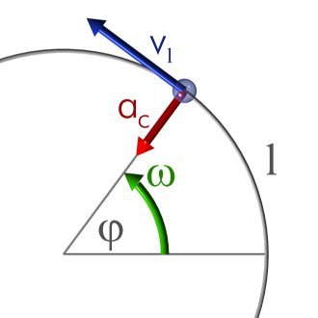

Uno de los conceptos clave en la cinética de una partícula es el de la energía. Existen dos formas principales de energía en este contexto: la energía cinética, que está asociada al movimiento de la partícula, y la energía potencial, que depende de la posición de la partícula en un campo de fuerzas. Ambas son esenciales para comprender el comportamiento de las partículas bajo la acción de fuerzas y su movimiento. Los principios de conservación de la energía y la cantidad de movimiento son fundamentales en esta área de estudio.

La energía cinética es la energía que posee un objeto debido a su movimiento. Esta energía es directamente proporcional a la masa del objeto y al cuadrado de su velocidad, lo que implica que incluso un pequeño incremento en la velocidad puede provocar un aumento considerable en la energía cinética. Este concepto es esencial para el análisis de sistemas dinámicos, ya que permite calcular el trabajo necesario para cambiar el estado de movimiento de una partícula o un sistema de partículas. La energía cinética juega un papel crucial en la evaluación de la eficiencia de los sistemas, ayudando a predecir cómo los cambios en la velocidad afectan la energía total del sistema.

El análisis de estas formas de energía, junto con los principios de conservación, permite a los ingenieros y científicos modelar y entender el comportamiento de los sistemas físicos, optimizando diseños y soluciones en una variedad de aplicaciones, desde la mecánica clásica hasta la ingeniería moderna.

**Figure 3**

Representación de energía en cinética y potencial.

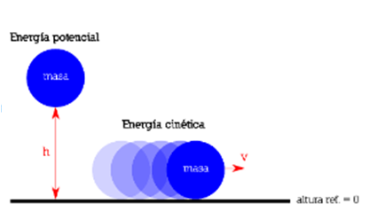

La energía potencial es la energía almacenada en un objeto debido a su posición en un campo de fuerzas, como el campo gravitatorio o el campo elástico de un resorte. Esta forma de energía depende directamente de la ubicación relativa del objeto dentro del campo y de las fuerzas que actúan sobre él. La relación entre la energía cinética y la potencial se describe mediante el principio de conservación de la energía, que establece que, en un sistema aislado, la energía total se mantiene constante, aunque puede transformarse de una forma a otra.

Este principio es esencial en la ingeniería, ya que permite predecir cómo se transfieren y transforman las diferentes formas de energía dentro de un sistema. La comprensión de la conservación de la energía es crucial para el diseño y la optimización de sistemas mecánicos, eléctricos y térmicos, ya que proporciona una base para anticipar los comportamientos energéticos y garantizar la eficiencia de los procesos en los que intervienen.

**Figure 4**

Representación de conservación de energía

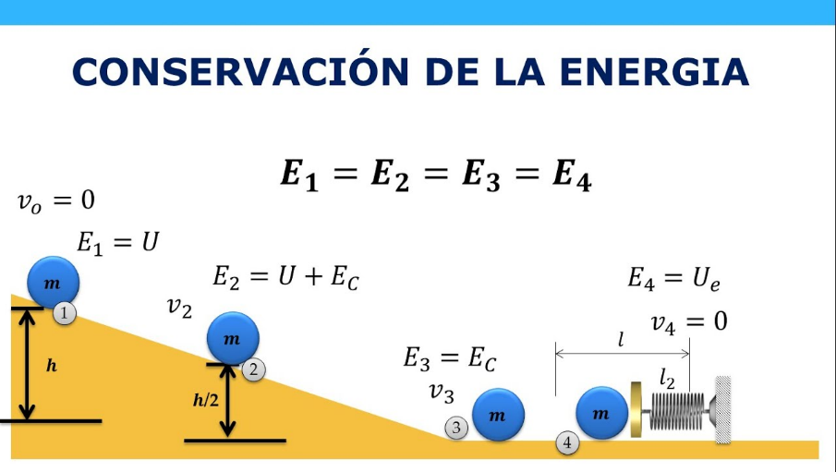

Conservación de energía

El movimiento rectilíneo se caracteriza por el desplazamiento de una partícula a lo largo de una línea recta. Este tipo de movimiento puede clasificarse en dos tipos: uniforme y acelerado.

En el movimiento rectilíneo uniforme (MRU), la partícula se desplaza a una velocidad constante en una dirección específica, manteniendo la misma rapidez durante todo el trayecto. Esto significa que no hay cambios en la magnitud de la velocidad ni en la dirección del movimiento. Por otro lado, en el movimiento rectilíneo uniformemente acelerado (MRUA), la velocidad de la partícula cambia de manera constante a lo largo del tiempo. En este caso, la aceleración es constante, lo que implica que la partícula experimenta un aumento o disminución uniforme en su velocidad a medida que avanza. Este tipo de movimiento es común en situaciones donde las fuerzas constantes actúan sobre un objeto, como en la caída libre de un cuerpo bajo la influencia de la gravedad.

**Figure 5**

Grafica correspondiente a velocidad uniforme y variable

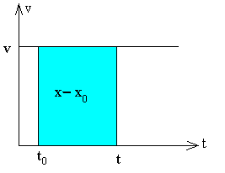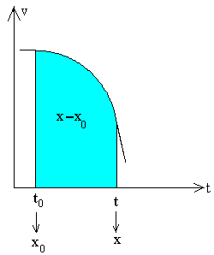

Conservación de energía

Este análisis es crucial para comprender fenómenos básicos, como la caída libre. En este contexto, el movimiento relativo se refiere al estudio del desplazamiento de una partícula u objeto con respecto a otro sistema de referencia que se encuentra en movimiento. Este concepto es esencial, ya que el movimiento observado depende del marco de referencia elegido, y diferentes marcos pueden percibir el movimiento de un objeto de manera distinta, lo que resulta fundamental al analizar un sistema.

Por otro lado, el movimiento plano general describe el desplazamiento de una partícula en un plano bidimensional, involucrando desplazamientos en dos direcciones perpendiculares entre sí, generalmente representadas como horizontal y vertical. Este tipo de movimiento es más complejo que el rectilíneo, ya que combina desplazamientos en ambas direcciones simultáneamente. El análisis del movimiento en el plano es esencial para entender fenómenos naturales y desarrollar sistemas en ingeniería, tales como la trayectoria de cohetes, la órbita de satélites y el movimiento de robots, entre otros. Este tipo de análisis permite diseñar y optimizar sistemas que operan en entornos donde se requiere un control preciso de los desplazamientos en múltiples direcciones.

**Figure 6**

Grafica correspondiente a movimiento plano general

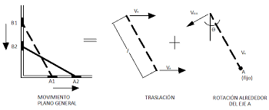

Movimiento plano general

La velocidad angular es una medida de la rapidez con la que un objeto rota alrededor de un eje. Se define como el ángulo barrido por unidad de tiempo y, generalmente, se expresa en radianes por segundo. Esta magnitud es esencial en el análisis de movimientos circulares y rotacionales, ya que describe cómo varía la posición angular de un objeto a lo largo del tiempo.

Además, la velocidad angular está directamente relacionada con la velocidad lineal en movimientos circulares. En este contexto, un punto en el borde de un objeto giratorio se desplaza a una velocidad lineal proporcional a su distancia desde el eje de rotación. Este concepto es clave en diversas aplicaciones, como el diseño de mecanismos y máquinas, el análisis del movimiento de cuerpos celestes y la optimización de sistemas de navegación, entre otros. La comprensión de la velocidad angular permite abordar con precisión tanto procesos de ingeniería como fenómenos naturales en los que intervienen movimientos rotacionales.

**Figure 7**

Grafica correspondiente a velocidad angular en el plano

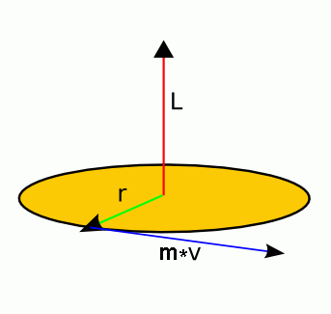

Movimiento angular

La aplicación de los diferentes tipos de movimiento, energías y conceptos físicos es esencial para el análisis de los mecanismos implementados en el proyecto. Estos principios son fundamentales para comprender una amplia variedad de funciones y garantizar el correcto funcionamiento del sistema y el diseño eficiente. Es crucial tener en cuenta estos principios al momento de diseñar el mecanismo, ya que permiten abordar las consideraciones físicas necesarias para asegurar su óptimo desempeño y fiabilidad. La integración adecuada de estos conceptos garantiza que el sistema funcione de manera efectiva y cumpla con los requisitos del proyecto.

1. **Modelo analítico**

Para realizar el análisis del mecanismo, de doble manivela balancín, primero se necesitó saber cuál era el requerimiento del sistema, este corresponde a un mecanismo que se usa en una línea de producción para voltear cajas con un peso aproximado de 20 g, se debe tener en cuenta que el mecanismo debe bajar 12 cm desde que recibe la caja hasta que la suelta, con estas condiciones se puede comenzar a analizar todo el movimiento de este mecanismo para cada una de las barras, para iniciar este análisis se hace un desarrollo gráfico, y de esta manera poder obtener las medidas necesarias para cada una de las barras.

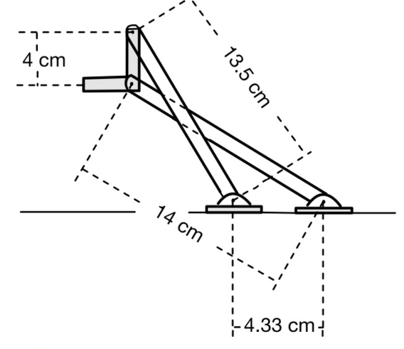

**Análisis Grafico de distancia de barras**

Entonces, se realizó el diagrama cinemático donde se definieron los componentes del sistema para poder analizarlos.

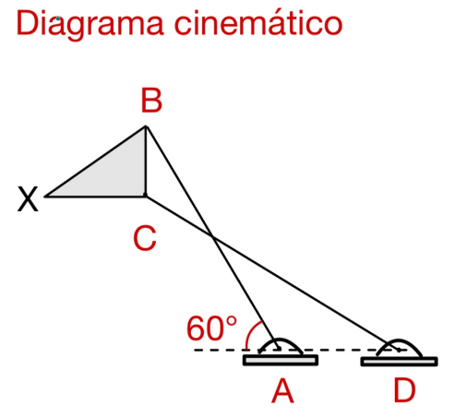

*Diagrama cinemático*

En este primer acercamiento se define el punto de interés X, y los puntos de unión del sistema.

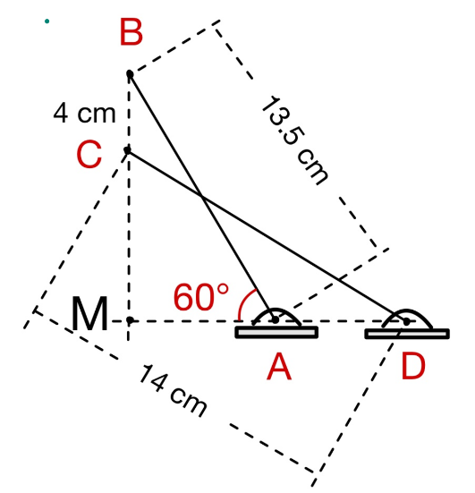

Se consideran las medidas probadas en el software que cumplen con los requerimientos de funcionamiento y se define el ángulo de referencia para el brazo impulsor, además de definir el punto M que ayudará para los cálculos posteriores.

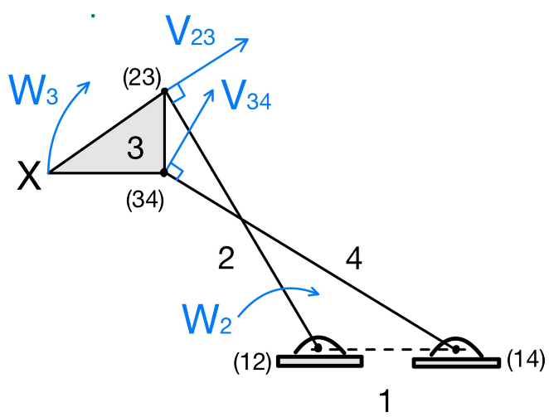

Realizando el análisis se nota que se trata de una cadena cinemática cerrada que cuenta con 4 eslabones, también se marcan las velocidades y velocidades angulares de interés para el análisis.

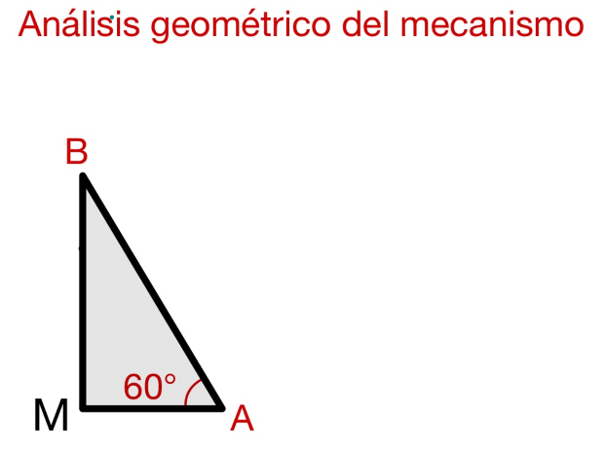

Posteriormente, se realiza el análisis geométrico para comenzar a extraer información de este mecanismo, en primer lugar, se identifica el triángulo MBA del que se conoce el ángulo MAB (60) y el valor de AB, que correspondería a la longitud de la barra impulsora siendo esta de 13.5 centímetros, de esta forma, se calculan las distancias BM y AM.

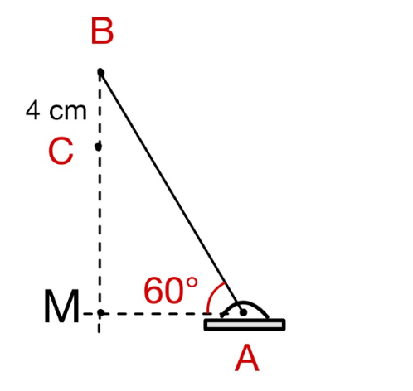

Se calcula la distancia CM considerando BM y la distancia BC establecida en 4 cm.

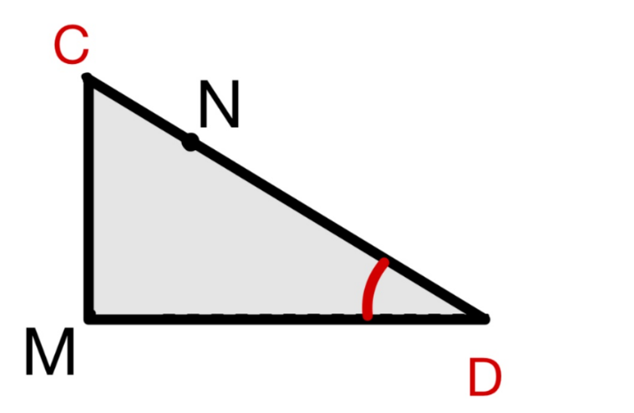

Ahora se identifica el triángulo MDC del que se conoce la distancia CD que corresponde a la barra con longitud de 14 centímetros y se calcula el ángulo marcado y la distancia DM.

*Velocidad angular Segundo eslabón W2:*

La velocidad angular ω2, correspondiente al eslabón 2, se determina en función de los requerimientos del mecanismo dentro de la línea de producción. Se especifica que el flujo será de 12 cajas por minuto, lo que equivale a una caja cada 5 segundos. Sin embargo, debido a la operación del mecanismo número 4, denominado "Distribuidor", que alterna la salida de las cajas entre un contenedor y la entrada al mecanismo en cuestión, este último recibirá realmente una caja cada 10 segundos. Este intervalo de tiempo se define como el "periodo" que debe respetar el movimiento del mecanismo. A partir de este dato, se utiliza la fórmula para calcular la velocidad angular, obteniéndose así el valor de ω2.

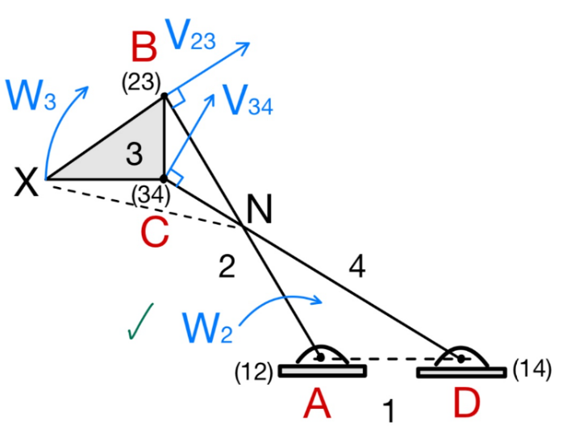

Con la velocidad del motor ya determinada, es posible seleccionar que motor se implementará en el sistema y como establecer sus parámetros de operación. Posteriormente se analizan las velocidades de los eslabones y se encontró que El centro instantáneo común entre el eslabón de velocidad conocida y el eslabón fijo es el punto (12). Donde, se identifica que este centro instantáneo se encuentra en el punto A.

Asimismo, el centro instantáneo común entre el eslabón 2 y el eslabón de velocidad desconocida es el punto (23). Donde, se observa que este C.I está en el punto B.

La velocidad del C.I (23) corresponde a la velocidad del punto B, a la cual se determinan su magnitud y dirección de la siguiente manera:

Magnitud -->

Dirección -->

*Luego se analizó el triángulo DAN para determinar el ángulo marcado (DAN)*

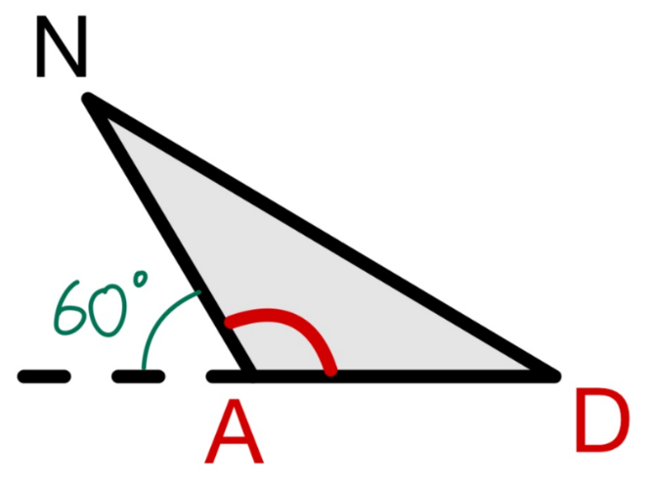

*Asimismo, se hace el análisis para el ángulo restante marcado a continuación:*

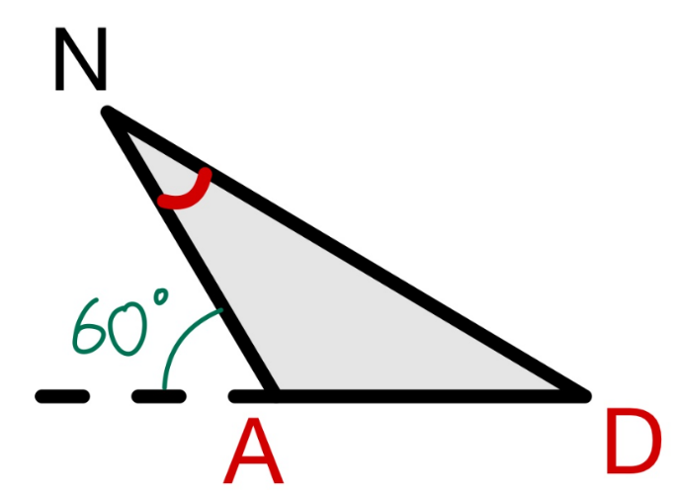

*Entonces, se halló la distancia AD.*

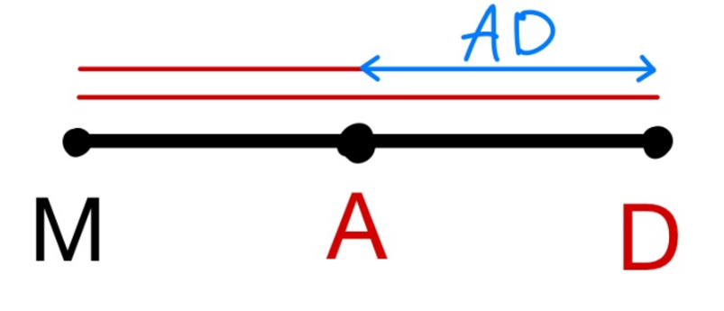

Luego se identifica el triángulo NDA y se realiza el análisis para hallar la distancia AN:

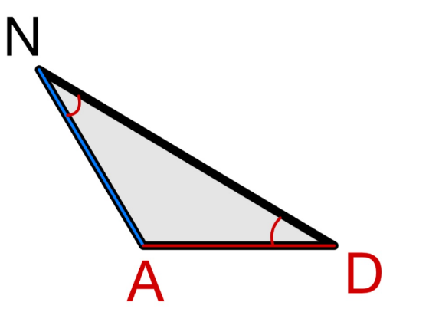

∠ADN= ∠MDC

*Leyes de senos*

También se hallan las distancias BN y DN con un procedimiento similar al utilizado para las distancias AD y AN.

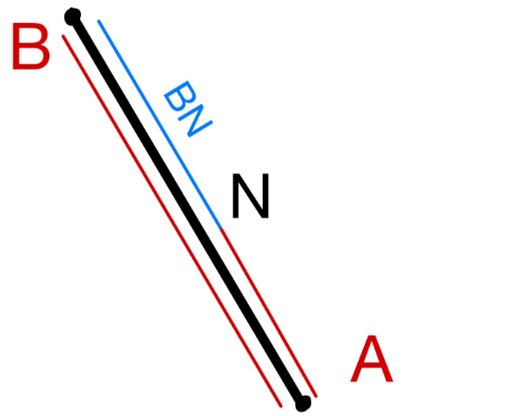

BN = BA – AN

BN = 7.4267 centímetros

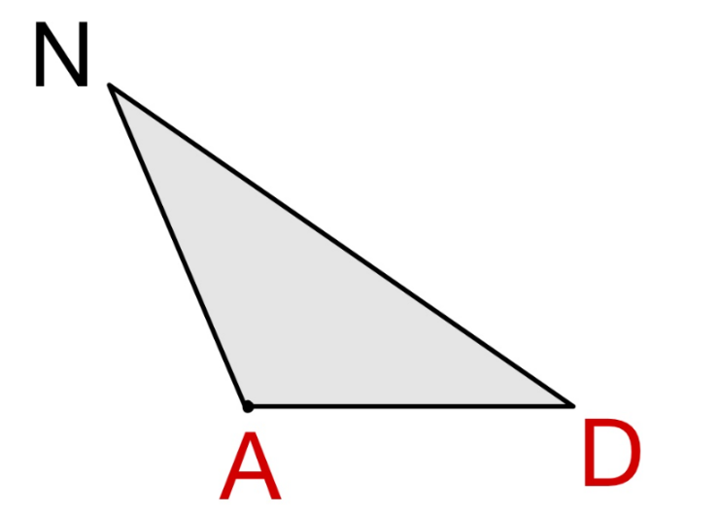

Finalmente, se halla la distancia CN.

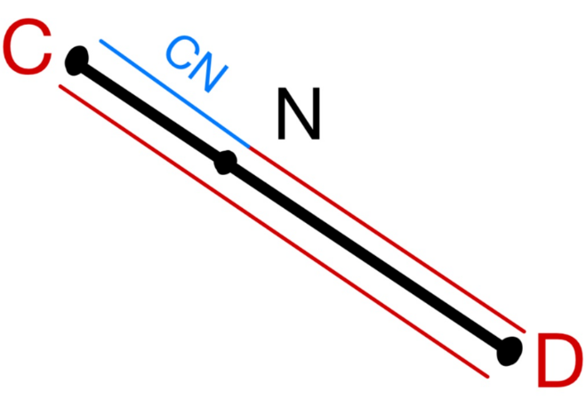

*Entonces se calcula la velocidad angular :*

*Esta velocidad está en sentido horario, y se nota como afecta directamente a la velocidad angular*

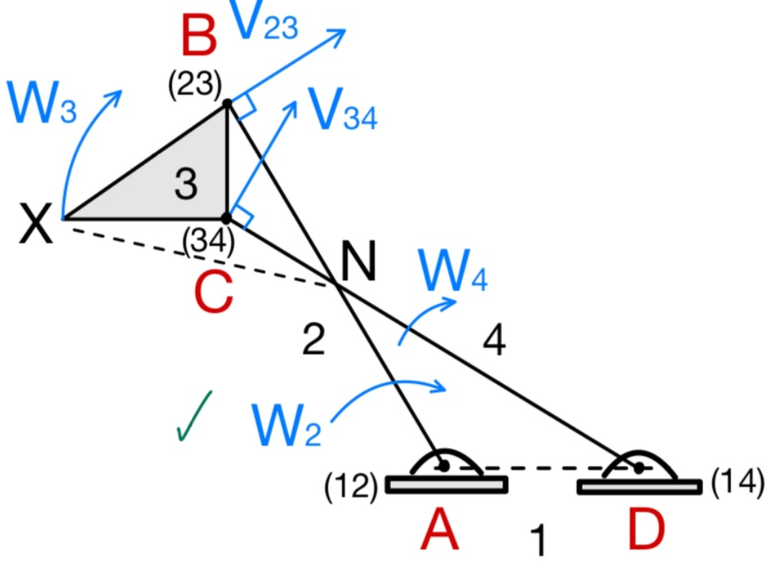

Razón por la cual se toma en cuenta para su cálculo mostrado a continuación:

Como se tiene una relación entre el eslabón 4 y el punto (1 4), la velocidad angular sería:

Girando está en sentido horario.

1. **Simulación:**

Para continuar el desarrollo, se planteó una simulación del sistema seleccionado para cumplir con los requerimientos del sistema, para ello se realizaron las siguientes piezas (los planos de las piezas están adjuntas con los demás documentos requeridos)

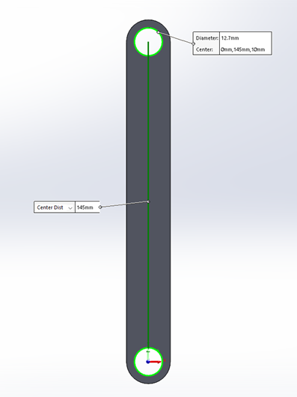

Figura 8. Eslabón largo

* Eslabón Largo: Un eslabón de soporte cuya distancia entre las ranuras de los pasadores es 145mm, este eslabón está conectado con la base y con el trasportador. (ver Figura 8) Interfaz de usuario gráfica, Texto

  Descripción generada automáticamente con confianza media

Figura 9. Eslabón corto

* Eslabón Corto: Un eslabón por el que se transmite nuestro ángulo de entrada, la distancia entre las ranuras de los pasadores es de 135mm. Este eslabón está acoplado al transportador, la base y el motor. (ver Figura 9)

Figura 10. Transportador

* Transportador: Es la pieza encargada de recibir la caja y con ayuda del movimiento de los eslabones corto y largos, cambiar la orientación de la caja para llevarla a su nueva posición. De manera simple se puede representar como un eslabón más, por lo que la demás geometría que tiene solo es relevante para la finalidad del sistema mas no es indispensable en el análisis cinemático. La distancia entre los agujeros para los pasadores es de 40mm. (ver Figura 10)

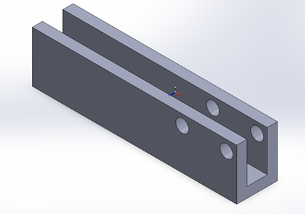

Figura 11. Base

* Base: Para poder garantizar el funcionamiento del sistema, se decidió realizar una base donde se parametrizan la distancia entre los agujeros donde se conectan los eslabones largos y corto, además de aportar estabilidad al sistema, y fijar el servomotor a usar. La distancia entre los agujeros es de 43.25mm. (ver Figura 11)

Las dimensiones de las barras se consideraron para mantener un sistema que no presentará colapsos por sobrecarga, este fue el principal parámetro, tras tener estos parámetros fijos se simuló el funcionamiento inicial del sistema, aunque este mecanismo funcionaba, no cumplía con los requerimientos de distancia tanto en Y como en X. Esto se ajustó variando la distancia de los pasadores en la base, lo que nos permitió ajustar a nuestras necesidades.

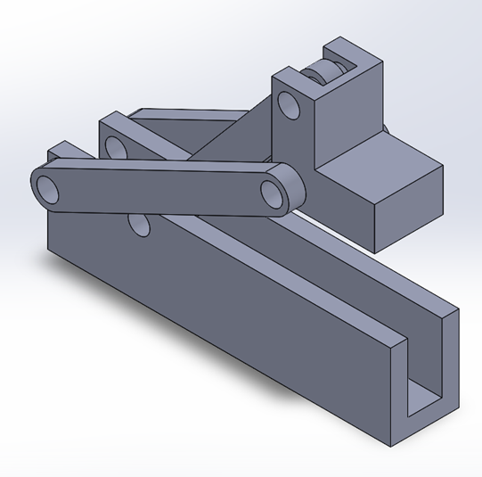

Figura 12. Base

Teniendo el montaje y gracias a la herramienta de SolidWorks Motion, es posible realizar el análisis de movimiento del mecanismo, se parametrizo un servomotor de 60 grados, que funciona como entrada al sistema, este movimiento se transmite a partir del eslabón corto.

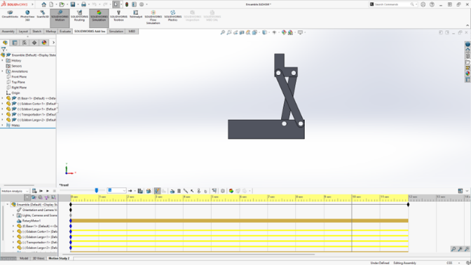

Figura 13. Disposición inicial del análisis del mecanismo.

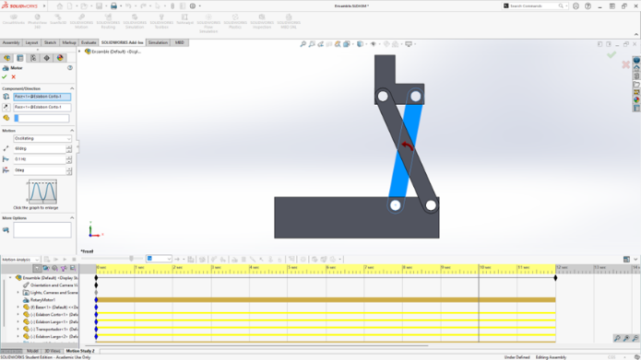

Figura 14. Parametrización y disposición del servomotor.

Para aclarar, el servomotor se parametrizo teniendo en cuenta el flujo de las cajas considerando la modificación del mecanismo anterior, con esto se concluyó que el ciclo del mecanismo es de 10 segundos, pero para realizar el análisis de la simulación se decidió simular 12 segundos del funcionamiento. Se consideraron dos posiciones a analizar con dos variables de interés, en este caso lo fueron la distancia tanto en X como en Y, necesarias para cumplir con los requerimientos del mecanismo, y el punto seleccionado para tomar las medidas fue el vértice interior del transportador, teniendo como referencia la parte inferior de la base y la superficie lateral más cercana a los agujeros de los pasadores en la base:

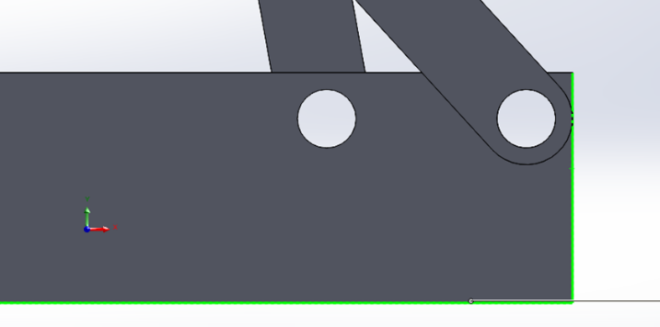

Figura 15. Superficies de referencia para realizar las medidas.

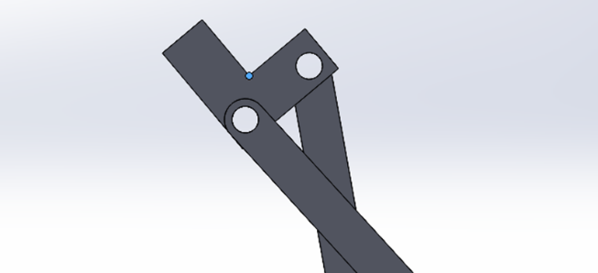

Figura 16. Vértice seleccionado para mediciones.

Al realizar las mediciones, encontramos que la distancia recorrida en X y en Y son de la misma magnitud, pero en nuestros objetivos estas magnitudes son diferentes, por lo que se decidió, que el mecanismo debía permitir el deslizamiento de la caja para poder alcanzar el objetivo de magnitud en Y, además de permitirnos descargar la caja simplemente con ayuda de la gravedad asegurándonos mantener una fricción baja entre la caja y la superficie del transportador.

Una vez se tenían las dimensiones precisas de funcionamiento se procedió a mejorar el mecanismo y a solucionar algunos inconvenientes, externos al funcionamiento del mecanismo, como lo es la fabricación de algunas piezas, el ahorro de material, disminución de tiempo de impresión y el espacio necesario para el acoplamiento de algunos componentes adicionales como lo es el servomotor y los pasadores, dando como resultado el siguiente ensamble:

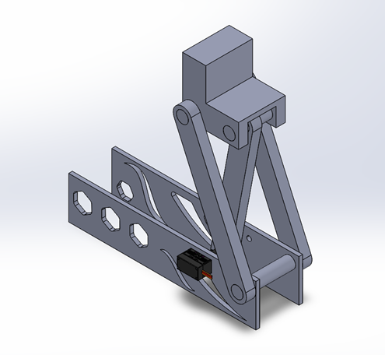

Figura 17. Ensamble final

1. **Análisis y Resultados**

A continuación, se presentarán las gráficas de comportamiento del mecanismo, algunas de las gráficas que se consideraron relevantes son la distancia recorrida en X, la distancia recorrida en Y, la velocidad angular del transportador, la aceleración angular del transportador y el momento angular en el eslabón corto.

Las primeras graficas a analizar son las gráficas de desplazamiento, como se había mencionado anteriormente, se realizaron las mediciones del desplazamiento del punto de interés y se concluyó apresuradamente que se movía la misma distancia tanto en X como en Y, sin embargo, se pudo reafirmar esta conclusión gracias a las gráficas y un análisis matemático básico, que, en efecto, la distancia recorrida en X y en Y son de la misma magnitud, en este caso es de 11.12cm (Ver Grafica X. y Grafica X). Teniendo en cuenta nuestros requerimientos, la caja debería deslizarse y caer 0.88cm para completar la distancia necesaria de 12cm.

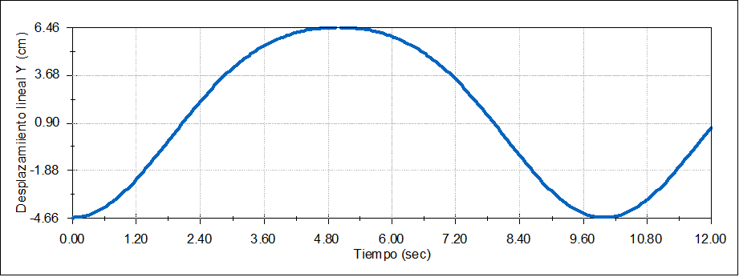

Gráfica 1. Desplazamiento lineal Y.

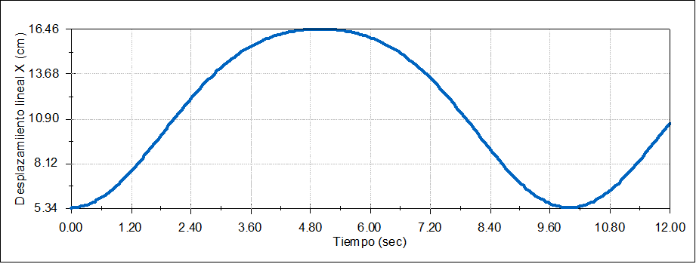

Gráfica X. Desplazamiento lineal X.

Ahora tenemos la gráfica de velocidad angular, uno de los análisis que se pueden realizar de esta grafica es más fácil de entender si se tiene en cuenta que un ciclo completo de ida y vuelta del transportador se realiza en 10 segundos, como se había mencionado antes, aproximadamente medio ciclo, se realiza en 5 segundos y solo ocupa el recorrido de ida o de vuelta del mecanismo, dicho esto, podemos ver cómo se maximiza la velocidad cada mitad de medio ciclo, es decir, a 2.3 segundo y a 7.7 segundos, además, al acompañarlo del movimiento simulado, esta velocidad se alcanza en el mismo punto ya sea en el recorrido de ida o en el de vuelta(Ver Figura X). Se puede apreciar una pequeña variación en la velocidad, aunque es muy poco intuitiva, sin embargo, al complementarla con la gráfica de aceleración angular, se puede dar una razón a este fenómeno. Dicho esto, la gráfica de aceleración angular nos muestra un valle entre los segundos 3.6 y 6.4, lo que se puede deber a que el transportador no llega a detenerse por completo, sino que inmediatamente llega a su final de recorrido, cambia su dirección para regresar a su posición inicial. Esta variación en la aceleración hace que el cambio de la velocidad, antes mencionado, tenga un motivo, ya que la velocidad no varía con la misma razón, en todos los tramos. (Ver Grafica 1 y Grafica 2).

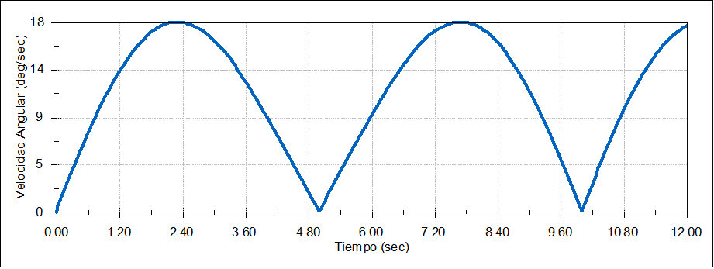

Gráfica 3. Velocidad Angular.

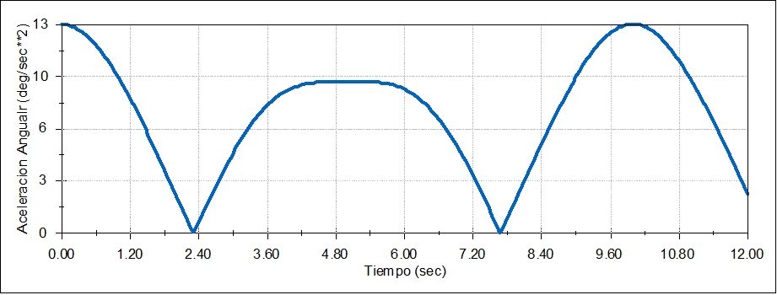

Gráfica 4. Aceleración Angular.

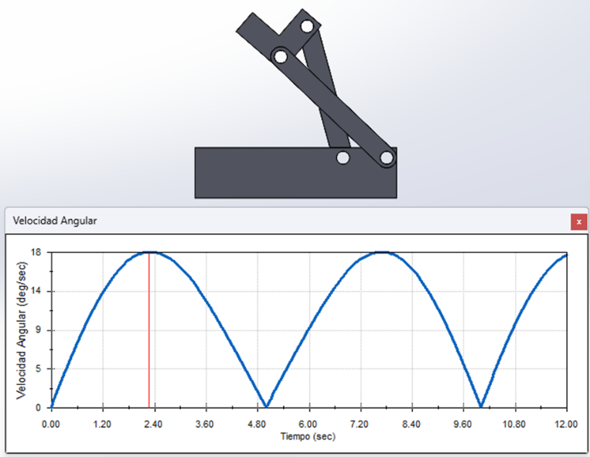

Figura 18. Punto de máxima velocidad angular.

La grafica de momento angular, muestra los máximos que alcanza y los mínimos, que al relacionarlos con la posición y la velocidad, se puede ver en qué momentos el mecanismo llega a estos puntos, siendo los mínimos cuando llega a los topes de movimiento del mecanismo, y los máximos están cercanos a la mitad del movimiento entre un extremo y el otro. Ahora si se presta atención al valor que toma la magnitud, se puede considerar que este momento se transmite a la caja, lo que favorece al movimiento que se necesita para que la caja abandone el transportador y caiga para completar el objetivo del mecanismo.

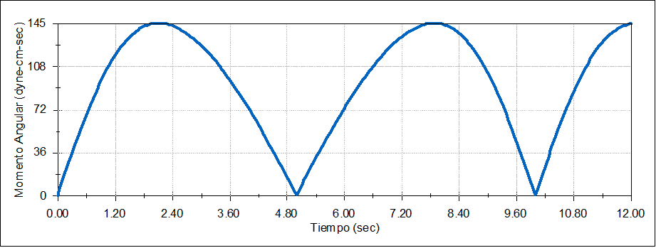 Gráfica 5. Momento Angular.

1. **Resultados MATLAB**

Se utilizó MATLAB para graficar algunas variables de interés con el objetivo de realizar un análisis preliminar de los datos y obtener una representación visual de los mismos. Sin embargo, se observó que los resultados obtenidos mediante MATLAB presentaban algunas discrepancias respecto a los valores generados por la simulación en SolidWorks. Esta discrepancia se debe a que MATLAB utiliza funciones y algoritmos específicos para calcular y aproximar los valores necesarios, lo que puede ocasionar pequeñas diferencias debido a las aproximaciones inherentes al proceso computacional.

A pesar de estas variaciones, los resultados mostrados en las gráficas de MATLAB reflejaron patrones muy similares a los que surgieron en la simulación de SolidWorks, lo que indica que ambos métodos convergen hacia el mismo comportamiento general. Es importante destacar que, aunque los valores numéricos puedan no ser idénticos, la tendencia y los patrones observados en ambas herramientas fueron consistentes, lo que sugiere que ambos enfoques están alineados en cuanto a la modelización y la representación del comportamiento del sistema.

Por lo tanto, se puede concluir que, a pesar de las ligeras diferencias numéricas, tanto la simulación en SolidWorks como las gráficas generadas en MATLAB ofrecen una aproximación válida al comportamiento real del mecanismo. Este análisis conjunto valida la fiabilidad de los resultados obtenidos mediante ambas herramientas, evidenciando que los métodos empleados en ambas plataformas fueron capaces de acercarse correctamente al valor esperado para el sistema en estudio.

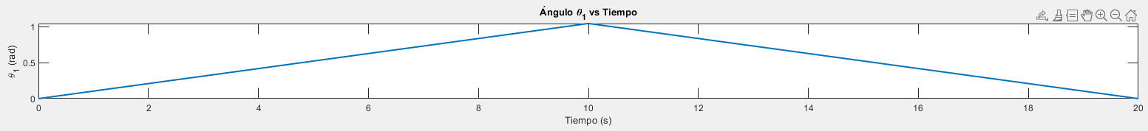

Gráfica 6. Angulo Vs Tiempo.

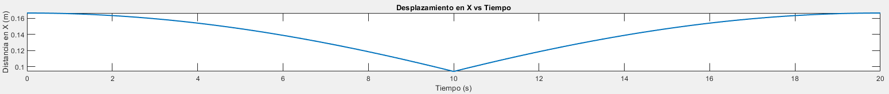

Gráfica 7. Desplazamiento en X Vs Tiempo.

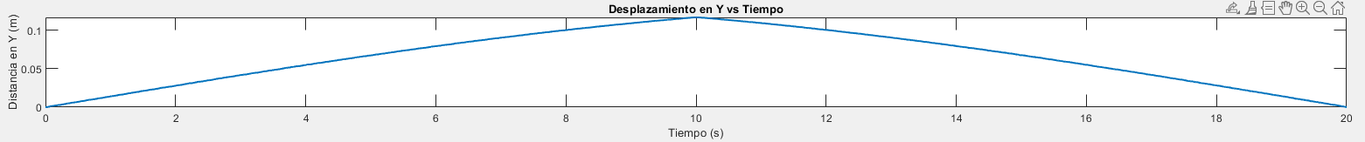

Gráfica 8. Desplazamiento en Y Vs Tiempo.

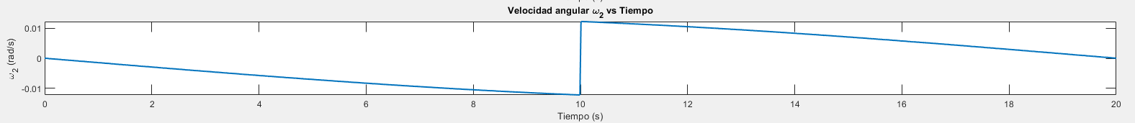

Gráfica 8. Velocidad Angular W2 Vs Tiempo.

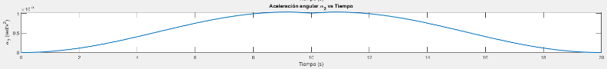

Gráfica 6. Aceleración Angular Vs Tiempo.

1. **Determinación de Especificaciones Técnicas y de Ingeniería**

Para garantizar el cumplimiento de las necesidades y requerimientos del cliente, es fundamental implementar un sistema integral de gestión de calidad que incorpore herramientas específicas para evaluar el desempeño y analizar la retroalimentación. Las encuestas de satisfacción permiten recopilar información directa de los clientes sobre su experiencia con el producto, ayudando a identificar fortalezas y áreas de mejora.

La retroalimentación continua, recopilada a través de canales como soporte técnico, redes sociales y comentarios directos, proporciona una perspectiva completa de la percepción del cliente. Este enfoque permite realizar ajustes en tiempo real para mejorar la experiencia del usuario y aumentar la satisfacción general. Además, el uso de datos técnicos como especificaciones del producto, resultados de pruebas y reportes de control de calidad es esencial para medir con precisión el grado de cumplimiento de los requerimientos establecidos.

En cuanto a las prestaciones, el análisis de datos en tiempo real, la rápida resolución de problemas y la eficiencia operativa desempeñan un papel crucial. Estos datos permiten identificar tendencias, anticipar problemas potenciales y garantizar el cumplimiento de los estándares exigidos por los clientes. Al integrar esta información en sistemas de gestión empresarial, se obtiene una herramienta poderosa para la toma de decisiones estratégicas.

Finalmente, se propone generar una tabla que consolide las especificaciones clave necesarias para la implementación del proyecto, destacando las métricas más importantes relacionadas con la calidad, desempeño y satisfacción del cliente. Esto permitirá una evaluación estructurada y facilita el seguimiento continuo del cumplimiento de los objetivos.

Datos de requerimientos

|  |  |  |  |
| --- | --- | --- | --- |
| Especificación | Valor ideal | Valor mínimo permitido | Unidades |
| Velocidad | 12 | 12 | Caja/min |
| Desplazamiento | 12 | 12 | cm |
| Contenido por caja | 20 | 20 | (g) |
| Cajas para procesar | 3 - 5 | 3 | c/ |
| Capacidad de almacenamiento | 5 | 3 | c/ |
| Tiempo de producción | 1 | 2 | min |

Fuente: elaboración propia.

1. **Análisis y descomposición funcional**

La definición precisa de las funciones que debe desempeñar el mecanismo extractor - rotador es un paso esencial en el diseño e implementación de un sistema eficiente y efectivo. Este proceso requiere identificar y caracterizar detalladamente las tareas específicas que el mecanismo debe realizar para garantizar el manejo adecuado de las cajas dentro del sistema. Una comprensión clara en esta etapa inicial asegura que todos los componentes del proyecto trabajen de manera coordinada, facilitando la comunicación, la integración y la eficiencia operativa.

Establecer con exactitud qué debe hacer el mecanismo es clave para alcanzar un diseño final que cumpla con los objetivos previstos. Esto abarca no solo las funciones principales, como el movimiento y la transmisión de energía, sino también las funciones secundarias que respaldan el funcionamiento general del sistema. Estas pueden incluir aspectos como la estabilidad, la sincronización y el soporte estructural.

Al especificar y documentar estas funciones de manera detallada, se crean las bases para un desarrollo tecnológico que no solo cumpla con los estándares de rendimiento esperados, sino que también sea flexible, sostenible y alineado con las necesidades a largo plazo del sistema. Esto permite desarrollar mecanismos que respondan de manera óptima a los requerimientos del proyecto, adaptándose a posibles cambios o expansiones futuras.

**Desarrollo propio**

La implementación de un diagrama jerárquico en el análisis de un mecanismo extractor-posicionador (rotador) permite identificar y resolver posibles problemas asociados a su diseño e implementación conjunta. Este tipo de herramienta, también conocida como diagrama de Ishikawa o diagrama de causa-efecto, facilita la descomposición estructurada del sistema en función de las utilidades previamente definidas. Dentro de esta metodología, se consideran categorías clave como posición, velocidad, aceleración y fuerza, aplicadas específicamente al funcionamiento del mecanismo extractor – rotador+.

A través de este enfoque, es posible identificar con precisión factores que pueden afectar el rendimiento del sistema, tales como desgaste de las juntas, alineación incorrecta de los componentes, lubricación inadecuada o variaciones en la calidad de los materiales utilizados. Esta visualización clara y organizada no solo ayuda a diagnosticar las causas de los problemas, sino que también permite a ingenieros y técnicos implementar soluciones efectivas.

Además, el uso del diagrama jerárquico contribuye a mejorar la fiabilidad del mecanismo y a optimizar su eficiencia operativa. Esto garantiza un desempeño sostenible a largo plazo, reduciendo fallas y aumentando la productividad del sistema, lo cual es crucial en aplicaciones industriales y de manufactura que exigen altos estándares de calidad y precisión.

**Funcionamiento**

1. **Accionamiento del brazo impulsor:**
   * El brazo impulsor recibe energía de una fuente externa, como un motor eléctrico, y comienza a girar o moverse.
   * Este movimiento genera un cambio en las posiciones relativas de las barras conectadas a través de las articulaciones.
2. **Transmisión de movimiento al brazo impulsado:**
   * La conexión entre el brazo impulsor y el brazo impulsado permite transmitir el movimiento. Esto causa que el extremo del brazo impulsado realice un desplazamiento controlado.
   * En este caso, el brazo impulsado se mueve de manera que pueda levantar o voltear la caja que llega a través del transportador.
3. **Movimiento de volteo o traslado:**
   * La barra que actúa como el punto de contacto final (parte superior derecha del mecanismo) mueve la caja de su posición inicial en el transportador y la levanta o voltea hacia la siguiente etapa del proceso.
   * El diseño asegura que el movimiento sea suave y controlado, evitando caídas o daños en las cajas**.**
4. **Ángulo de trabajo y limitaciones:**
   * Los ángulos especificados son críticos para determinar la trayectoria y el alcance del movimiento.
   * Las dimensiones de las barras influyen en el rango del movimiento y la capacidad del mecanismo.
5. **Definición de subsistemas**

El mecanismo volteador está compuesto por varios subsistemas que trabajan de manera coordinada para garantizar la correcta extracción, posicionamiento y rotación de las cajas. A continuación, se describen los principales subsistemas:

1. **Subsistema de transmisión de potencia:**
   * **Función:** Transfiere el movimiento desde el motor al mecanismo, proporcionando la energía necesaria para activar el eslabón y, en consecuencia, el sistema completo.
   * **Componentes:**
     + Motor eléctrico o neumático.
     + Sistema de acoplamiento (eje)
     + Ejes de transmisión.
2. **Subsistema de eslabones y juntas:**
   * **Función:** Compuesto por los eslabones (brazo impulsor, brazo impulsado), permite la conversión del movimiento rotatorio en un movimiento combinado de traslación y rotación para posicionar las cajas.
   * **Componentes:**
     + Brazo impulsor: Recibe el movimiento del motor y lo transmite al sistema.
     + Brazo impulsado: Actúa como el elemento posicionador de las cajas.
     + Juntas pivotantes: Conectan los eslabones entre sí para garantizar el movimiento relativo.
3. **Subsistema de soporte y base estructural:**
   * **Función:** Proporciona estabilidad y rigidez al sistema, permitiendo que los componentes operen de manera eficiente y precisa.
   * **Componentes:**
     + Estructura base
     + Elementos de fijación (tornillos, pasador).
     + Anclajes al suelo o al sistema de transporte.
4. **Subsistema de seguridad operativa:**
   * **Función:** Protege a los operadores y al mecanismo contra fallas o malfuncionamientos.
   * **Componentes:**
     + Guardas protectoras para evitar contacto con las partes móviles.
     + Sensores de sobrecarga.
     + Botones de parada de emergencia.
5. **Componentes estandarizados.**

En el desarrollo del sistema extractor-posicionador, resultó fundamental identificar y clasificar los componentes del mecanismo con el fin de determinar cuáles podían adquirirse comercialmente y cuáles requerían un proceso de fabricación personalizada. Este análisis permitió optimizar tanto el tiempo como los recursos, enfocando los esfuerzos de manufactura exclusivamente en aquellos componentes específicos y complejos que no estaban disponibles en el mercado.

Los elementos estándar, como tornillos, tuercas, arandelas, cinta adhesiva, silicona y balso, se encontraron fácilmente disponibles en el mercado. Estos componentes fueron seleccionados e implementados directamente para la elaboración física del sistema, garantizando una integración eficiente y simplificando la construcción del mecanismo. Esta estrategia de diferenciación entre componentes comerciales y fabricados no solo agilizó el proceso, sino que también contribuyó a la reducción de costos y al cumplimiento de los plazos establecidos.

**Tabla correspondiente a materiales implementados con su respecto funcionamiento**

|  |  |  |  |  |
| --- | --- | --- | --- | --- |
| Nombre del componente | ¿Estándar o se fabrica? | Descripción | Función que desempeñará | Imagen del componente |
| Tornillo | Estándar | Elemento para realizar las uniones entre eslabones | Unión | https://hntools.es/wp-content/uploads/2021/01/tipos-de-cabeza-de-tornillos.jpg |
| Tuerca | Estándar | Elemento para realizar ajuste de la unión | Ajuste | Preguntas sobre las tuercas resistentes a la abrasión - Blog de WIKA |
| Eslabón Largo | Fabrica | Elemento que contiene el transporte de las cajas | Movimiento |  |
| Eslabón Corto | Fabrica | Genera un movimiento rotación | Fuente de movimiento |  |
| Bancada | Fabrica | Elemento fijo que sirve como soporte | Soporte |  |

Fuente: elaboración propia.

1. **Evaluación del producto en cuanto al cumplimiento de las especificaciones técnicas**

**Tabla correspondiente a valores técnicos del mecanismo**

|  |  |  |  |  |  |
| --- | --- | --- | --- | --- | --- |
| Evaluación de las especificaciones técnicas | | | | | |
| Especificación técnica | *Valor objetivo* | *Dirección de mejora* | *Respuesta lograda* | *% de diferencia* | *Observaciones* |
| Velocidad | 6 | Implementar elementos con menos factores de fricción mínimos | No | 2.3 | Se debe tener en cuenta la fricción generada en las uniones de los elementos |
| Desplazamiento | 10 | - | Si | 2.7 | El lugar de distribución corresponde al seleccionado |
| Contenido por caja | 20 | - | Si | 3.05 | La masa varia cálculos de igual forma la velocidad |
| Cajas para procesar | 3 - 5 | - | Si | 2 | La cantidad de cajas corresponde a las producidas |

Fuente: elaboración propia.

1. **Evaluación del producto en cuanto a costos del producto.**

|  |  |  |  |  |
| --- | --- | --- | --- | --- |
| Tabla de costos aproximados | | | | |
| *Ítem* | ***Cantidad*** | ***Unidad*** | ***Valor Unitario*** | ***Subtotal*** |
| PLA | **8** | **C/** | **9000** | **72000** |
| Pasador Polímero | **3** | **C/** | **500** | **1500** |
| Acrílico | **3** | **C/** | **8300** | **25000** |
| Silicona | **1** | **C/** | **5000** | **5000** |
| Hora hombre | **3** | **h** | **15000** | **60000** |
| TOTAL | **-** | **-** | **-** | **163500** |

Fuente: elaboración propia.

1. **Presentación del producto seleccionado.**

El producto, un mecanismo extractor-posicionador de cuatro eslabones, se detalla a través de diversos planos técnicos que ofrecen una visión integral de su diseño y ensamblaje. Los planos incluyen vistas detalladas con sus respectivas cotas, el nombre de cada componente, dimensiones y materiales, destacando aspectos clave de su construcción. Estas vistas permiten comprender de manera clara cómo se conectan e interactúan las diferentes partes del sistema, facilitando tanto el ensamblaje como el mantenimiento del mecanismo. Los detalles técnicos, como las dimensiones de cada componente, las ubicaciones exactas de los orificios para los tornillos y los ángulos de las conexiones, están claramente especificados para garantizar precisión en la fabricación y montaje.

El mecanismo consta de cuatro eslabones: un extractor y un posicionador. Cada barra está fabricada en PLA y acrílico para los dos eslabones, materiales seleccionados por su ligereza y facilidad de manipulación, aunque con ciertas limitaciones en cuanto a resistencia estructural, especialmente para soportar la carga del motor. Las conexiones entre las barras se realizan mediante pasadores de polímero, lo que asegura un montaje firme y un movimiento fluido. Además, se incorpora un motor para generar el movimiento rotativo necesario para el funcionamiento del mecanismo.

El mecanismo extractor-posicionador de cuatro eslabones, como se muestra en la imagen proporcionada, tiene varias características funcionales clave que permiten su eficiente operación:

1. **Conversión de movimiento**: El mecanismo convierte un movimiento rotatorio continuo en un movimiento oscilatorio controlado. Esto es posible gracias a su diseño de cuatro eslabones, que permite que el movimiento rotativo del eslabón sea transferido a través de los eslabones conectores al balancín, generando un movimiento de vaivén preciso.
2. **Control preciso del ángulo de oscilación**: La disposición de los eslabones permite controlar de manera precisa el rango y el ángulo de oscilación del balancín, lo que es fundamental para aplicaciones donde se requiere un posicionamiento exacto, como en el manejo y desplazamiento de materiales.
3. **Sencillez en el diseño**: El diseño simple y eficiente del mecanismo facilita tanto su ensamblaje como su mantenimiento. Al contar con componentes estandarizados y de fácil acceso, como tornillos, tuercas y arandelas, el sistema puede ser fácilmente montado y modificado.
4. **Movimiento fluido y sin fricción**: Gracias a las conexiones mediante pasadores de polímero, el mecanismo presenta un movimiento fluido y sin fricción, lo que reduce el desgaste de los componentes y aumenta la vida útil del sistema.
5. **Generación de movimiento rotativo controlado**: Un motor es utilizado para generar el movimiento rotativo que es convertido en un movimiento oscilatorio. Esto permite el accionamiento de sistemas en aplicaciones como transportadores o mecanismos de extracción.
6. **Capacidad para trabajar en diferentes aplicaciones**: Debido a su flexibilidad en el diseño y la posibilidad de ajustarse a diferentes configuraciones, el mecanismo extractor-posicionador es adecuado para una variedad de aplicaciones, desde sistemas de manejo de materiales hasta mecanismos de posicionamiento en sistemas automatizados.
7. **Conclusiones**

El diseño y funcionamiento del mecanismo extractor-posicionador de cuatro eslabones presenta una solución eficiente y confiable para una amplia variedad de aplicaciones industriales y mecánicas. A través de su innovadora configuración, este sistema convierte el movimiento rotatorio en un movimiento oscilatorio controlado, lo que lo hace ideal para tareas que requieren precisión y control en el desplazamiento de componentes. Su simplicidad estructural, que emplea cuatro eslabones clave, contribuye a la facilidad de implementación y mantenimiento, lo que lo convierte en una opción viable y rentable para muchos sectores.

Uno de los aspectos más importantes de este mecanismo es su capacidad para adaptarse a diferentes configuraciones operativas. El control preciso del ángulo de oscilación y el rango de movimiento, logrado a través de la disposición de los eslabones y el empleo de un motor para generar movimiento rotativo, ofrece una versatilidad que puede ser aprovechada en diversas aplicaciones, desde sistemas de manejo y posicionamiento de materiales hasta mecanismos más complejos utilizados en automatización industrial.

La utilización de materiales como PLA y acrílico para la fabricación de las barras, junto con pasadores de polímero para las conexiones, es una elección adecuada que combina ligereza y facilidad de manipulación. Sin embargo, se deben considerar las limitaciones de resistencia estructural que estos materiales pueden presentar, especialmente bajo cargas de trabajo más intensas, lo que sugiere la necesidad de una evaluación constante de la durabilidad de los componentes bajo condiciones operativas reales. El motor utilizado para generar el movimiento también desempeña un papel crucial en la eficiencia del sistema, ya que proporciona la energía necesaria para accionar el mecanismo de manera continua y fluida.

El análisis detallado de las características funcionales, como la conversión de movimiento y el control preciso del ángulo de oscilación, demuestra la importancia de un diseño bien optimizado en la mejora del rendimiento del sistema. Además, la implementación de componentes estándar, como tornillos, tuercas y arandelas, facilita tanto la fabricación como el mantenimiento, asegurando una vida útil prolongada y un menor tiempo de inactividad debido a la facilidad de reparación y sustitución de partes.

Este tipo de mecanismo, con su estructura modular y adaptable, tiene el potencial de ser utilizado en una variedad de aplicaciones industriales, desde el sector automotriz hasta la robótica y la automatización de procesos. Su simplicidad y eficiencia lo convierten en una excelente opción para sistemas donde se necesita un alto grado de fiabilidad y precisión en el control de movimiento.

En resumen, el mecanismo extractor-posicionador de cuatro eslabones representa una solución efectiva y funcional para convertir movimiento rotatorio en movimiento oscilatorio preciso. Su diseño modular, la facilidad de mantenimiento y la eficiencia operativa lo convierten en una opción viable y adaptable a diversas industrias. La optimización de su funcionamiento y la selección adecuada de materiales y componentes son esenciales para garantizar un desempeño duradero y confiable, asegurando que pueda satisfacer las necesidades específicas de cada aplicación con un alto nivel de rendimiento.

1. **Referencias bibliográficas**

• J.L. Meriam and L.G. Kraige, Engineering Mechanics: Dynamics, 8th ed. Hoboken, NJ: Wiley, 2016.

• J.E. Shigley, Mechanical Engineering Design, 10th ed. New York, NY: McGraw-Hill Education, 2014.

• J.E. Shigley and J. Uicker, Theory of Machines and Mechanisms, 4th ed. New York, NY: McGraw-Hill Education, 2011.

• W.J. Palm, Introduction to MATLAB for Engineers, 3rd ed. New York, NY: McGraw-Hill Education, 2014.

• R.L. Norton, Machine Design: An Integrated Approach, 5th ed. Upper Saddle River, NJ: Pearson, 2013.

• R.C. Juvinall and K.M. Marshek, Fundamentals of Machine Component Design, 5th ed. Hoboken, NJ: Wiley, 2011.

• V.B. Bhandari, Design of Machine Elements, 3rd ed. New Delhi: Tata McGraw-Hill, 2010.

• S.S. Rao, Mechanical Vibrations, 5th ed. Upper Saddle River, NJ: Pearson, 2011.

• C.E. Wilson and J.P. Sadler, Kinematics and Dynamics of Machinery, 4th ed. Upper Saddle River, NJ: Pearson, 2003.

• S.C. Chapra, Applied Numerical Methods with MATLAB for Engineers and Scientists, 4th ed. New York, NY: McGraw-Hill Education, 2012.

• J.J.E. Slotine and W. Li, Control of Mechanical Systems, 1st ed. Cambridge, MA: MIT Press, 1991.

• H. Moore, MATLAB for Engineers, 2nd ed. Boston, MA: Cengage Learning, 2012.

• O. Vinogradov, Mechanisms and Machine Theory, 1st ed. Berlin: Springer-Verlag, 2009.

• A.G. Erdman and G.N. Sandor, Theory of Mechanisms and Machines, 3rd ed. Upper Saddle River, NJ: Pearson, 2001.

• D. Planchard, Introduction to SolidWorks, 2015. [Online]. Available: <https://www.solidworks.com/>

1. **Autores**

***Filocaris Triana Pinzon / est.filocaris.triana@unimilitar.edu.co***

***7003936***

***Ingeniería Mecatrónica***

***Universidad Militar Nueva Granada***



***Andrés Felipe Bernal Urrea / est.andres.bernal1@unimilitar.edu.co***

***7003748***

***Ingeniería Mecatrónica***

***Universidad Militar Nueva Granada***



***Andrés Camilo Bernal Ospina / est.andresc.bernal@unimilitar.edu.co***

***7003932***

***Ingeniería Mecatrónica***

***Universidad Militar Nueva Granada***